Phòng GD & Đào tạo Châu Thành ĐỀ THI HỌC SINH GIỎI THAM KHẢO
MÔN: ĐỊA LÍ
Thời gian: 150 phút ( không kể thời gian phát đề)

CÂU HỎI:

Câu 1: (4 điểm )
a. Em hãy cho biết ý nghĩa của tỉ lệ bản đồ. Nêu các dạng tỉ lệ bản đồ.
b. Khoảng cách từ Hà Nội đến Hải Phòng là 105 km, trên bản đồ Việt Nam khoảng cách giữa hai thành phố đo dược 15 cm. Hỏi bản đồ này có tỉ lệ là bao nhiêu ?
c. Bản đồ có tỉ lệ 1:600.000 người ta đo được một đoạn sông dài 2,5 cm. Hỏi chiều dài ngoài thực tế đoạn sông đó dài bao nhiêu km ?
d. Hai thành phố A và B cách nhau 85 km. Hỏi trên bản đồ có tỉ lệ 1: 500.000, khoảng cách đó đo được bao nhiêu cm ?
Câu 2: ( 3 điểm)
Quan sát hình 1 ( lược đồ tự nhiên Châu Phi):
a/ Cho biết Châu Phi Tiếp giáp với các biển và đại dương nào? Bờ biển của Châu Phi có đặc điểm gì? Kể tên một số khoáng sản quí hiếm của Châu Phi? Phần lớn khoáng sản Châu Phi phân bố ở khu vực nào?(1điểm)
b/ -Giải thích vì sao Châu Phi là châu lục nóng và khô vào bậc nhất thế giới?
-Vì sao lãnh thổ châu Phi hình thành nhiều hoang mạc lớn?
Câu 3: (3 điểm)
Quan sát hình 2 ( lược đồ khí hậu châu Á):
a. Em hãy kể tên các đới khí hậu ở Châu Á.
b. Đới khí hậu nhiệt đới có các kiểu khí hậu nào? Khí hậu Việt nam thuộc kiểu khí hậu gì ?
c. Em hãy cho biết nguyên nhân vì sao khí hậu Châu Á phân hóa đa dạng.
Câu 4: (1điểm)
Vẽ sơ đồ đơn giản thể hiện các nhân tố tự nhiên ảnh hưởng đến sự phát triển nông nghiệp.
Câu 5: ( 3 điểm)
Em hãy chứng minh rằng khí hậu nước ta mang tính chất nhiệt đới gió mùa ẩm.
Câu 6 (2 điểm)
a. Nguồn lao động ở nước ta có những mặt mạnh và những mặt hạn chế nào?
b.Theo em, để giải quyết việc làm cho nguồn lao động ở nước ta, chúng ta cần thực hiện các biện pháp nào?
Câu 7: ( 4 điểm)
Cho bảng số liệu sau: Cơ cấu diện tích các loại cây trồng (Đơn vị tính: Nghìn ha).
Năm | 1990 | 2002
Tổng số | 9040,0 | 12831,4
Cây lương thực | 6474,6 | 8320,3
Cây công nghiệp | 1199,3 | 2337,3
Cây thực phẩm ,cây ăn quả ,cây khác | 1366,1 | 2173,8
a) Vẽ biểu đồ hình tròn thể hiện cơ cấu diện tích các loại cây trồng qua các năm.
b) Nhận xét tỉ trọng diện tích các loại cây trồng trong thời kỳ 1990 -2002 và rút ra kết luận.

---HẾT---
Lưu ý: Học sinh được phép sử dụng Atlat Địa lý khi làm bài thi .

Hình 1: Lược đồ các đới khí hậu châu Á
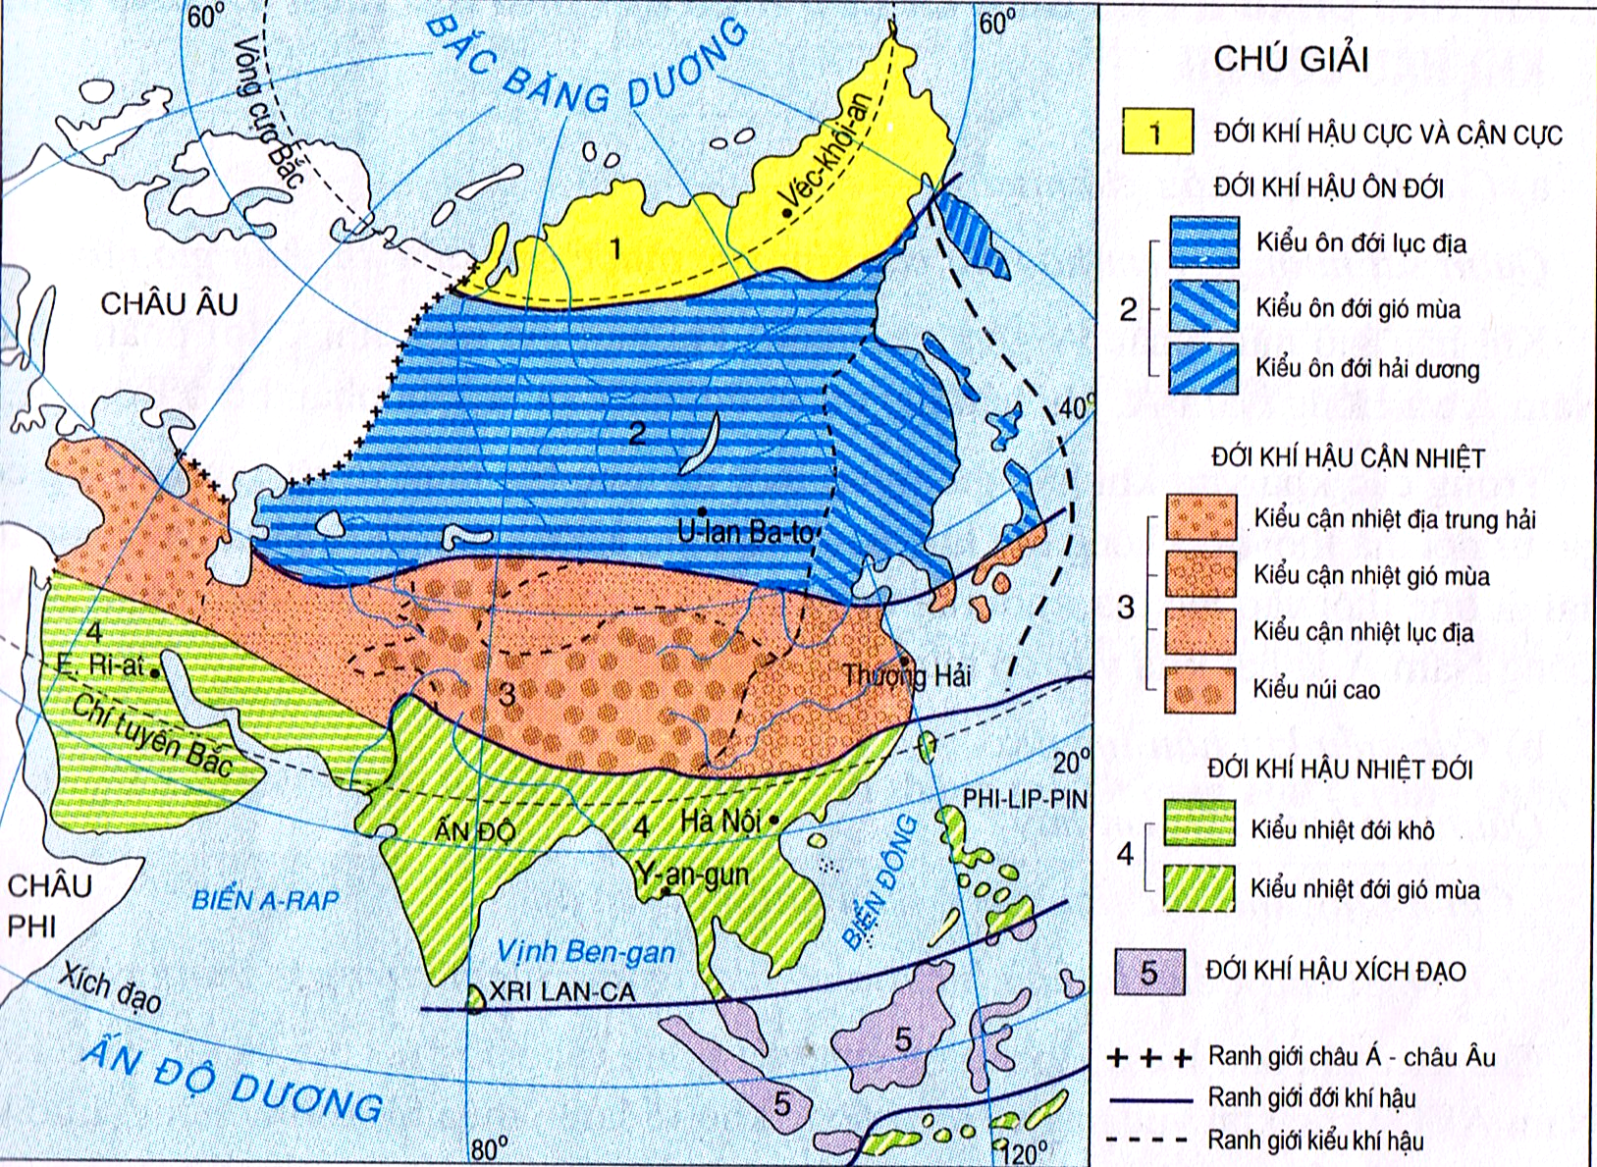
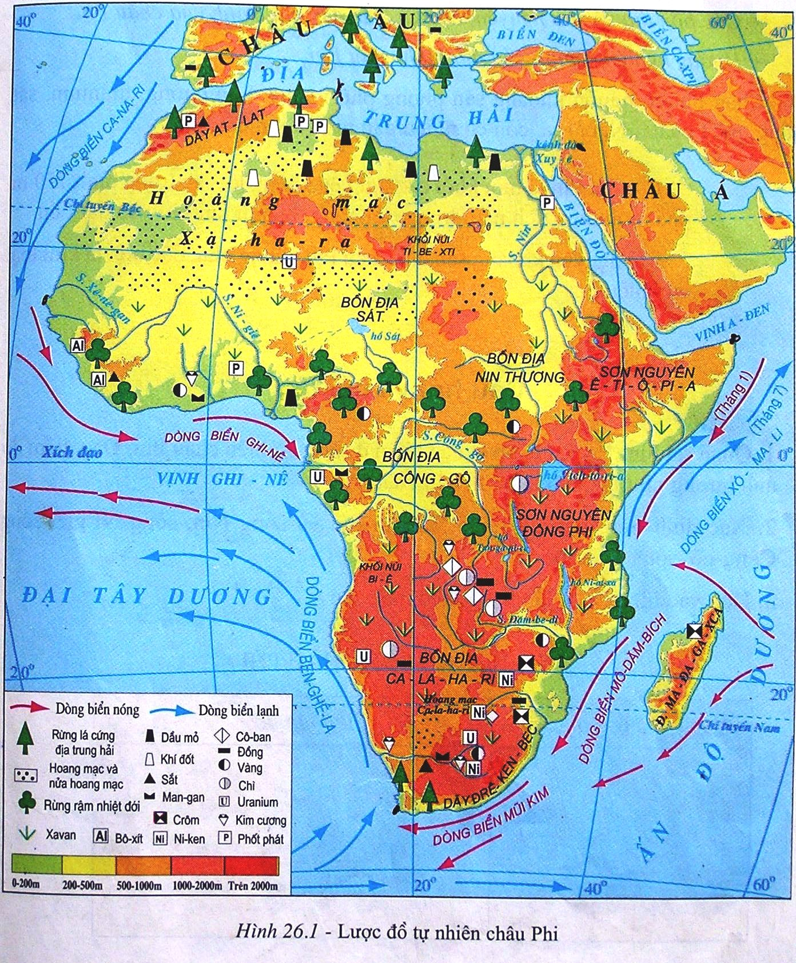
Hình 2: Lược đồ tự nhiên châu Phi

HƯỚNG DẪN CHẤM

Câu | Nội dung | Điểm
Câu 1  4 điểm | a. Tỉ lệ bản đồ cho ta biết khoảng cách trên bản đồ thu nhỏ bao nhiêu lần so với khoảng cách ngoài thực tế  - Có 2 dạng tỉ lệ bản đồ:  + Tỉ lệ số.  + Tỉ lệ thước. | 0,5  0,5
Câu 1  4 điểm | b. Đổi 105 km = 10.500.000 cm .  Tính : 10.500.000 : 15= 700.000.  Bản đồ có tỉ lệ: 1: 700 000 | 1
Câu 1  4 điểm | c. Chiều dài đoạn sông :  2,5 x 600.000cm = 1.500.000cm = 15km. | 1
Câu 1  4 điểm | d. Khoảng cách giữa thành phố A và B trên bản đồ :  Đổi 85 km = 8.500.000 cm .  Tính 8.500.000 : 500.000 = 17cm | 1
Câu 2  3 điểm | a. -Châu Phi tiếp giáp với Đại Tây Dương, Ấn Độ Dương, Địa Trung Hải, Hồng Hải.  - Bờ biển Châu Phi ít bị cắt xẻ, ít vũng, vịnh, ít đảo và bán đảo.  - Khoáng sản phong phú như: kim cương, vàng, dầu mỏ, crôm, Uranium…  - Phần lớn khoáng sản tập trung ở khu vực Nam Phi và Bắc Phi. | 1
Câu 2  3 điểm | b. Châu Phi là châu lục nóng và khô nhất thế giới là do:  - Phần lớn lãnh thổ Châu Phi nằm giữa hai chí tuyến, thuộc môi trường đới nóng.  - Lãnh thổ Châu Phi rộng lớn, có địa hình cao, bờ biển ít bị cắt xẻ nên ảnh hưởng của biển khó vào sâu trong đất liền.  * Lãnh thổ châu Phi hình thành nhiều hoang mạc lớn là do:  - Châu Phi chịu ảnh hưởng của khối khí nóng khô chí tuyến.  - Ảnh hưởng của khối khí khô từ lục địa Á – Âu thổi xuống  - Lãnh thổ châu Phi rộng lớn nên ảnh hưởng của biển khó vào sâu trong đất liền  - Ảnh hưởng các dòng biển lạnh. | 2
Câu 3  3 điểm | a.Các đới khí hậu ở Châu Á:  - Đới khí hậu cực và cận cực  - Đới khí hậu ôn đới  - Đới khí hậu cân nhiệt  - Đới khí hậu nhiệt đới  - Đới khí hậu xích đạo | 0,25  0,25  0,25  0,25  0,25
Câu 3  3 điểm | b. Đới khí hậu nhiệt đới có các kiểu khí hậu:  - Kiểu nhiệt đới khô  - Kiểu nhiệt đới gió mùa  * Khí hậu Việt nam thuộc kiểu khí hậu nhiệt đới gió mùa, ẩm. | 0,25  0,25  0,25
Câu 3  3 điểm | c. Nguyên nhân làm cho khí hậu Châu Á phong phú, đa dạng:  - Lãnh thổ Châu Á có lãnh thổ rộng lớn, trải dài từ vùng cực bắc đến vùng xích đạo.  - Do ảnh hưởng của độ cao địa hình, các dãy núi và sơn nguyên cao ngăn ảnh hưởng của biển vào nội địa | 0,5  0,5
Câu 4  1 điểm | * Sơ đồ Các nhân tố tự nhiên ảnh hưởng đến sự phát triển nông nghiệp  Các nhân tố tự nhiên ảnh hưởng đến sự phát triển nông nghiệp  Tài nguyên đất  Tài nguyên khí hậu  Tài nguyên nước  Tài nguyên sinh vật | 1
Câu 5  3 điểm | Khí hậu nước ta mang tính chất nhiệt đới gió mùa ẩm:  a. Tính chất nhiệt đới:  - Số giờ nắng từ 1.400 – 3.000 giờ.  - Bình quân 1 m² lãnh thổ nhận hơn 1 triệu kílôcalo  - Nhiệt đô trung bình năm hơn 21⁰ C  b. Tính chất gió mùa:  - Trong năm có 2 mùa gió: gió mùa đông bắc lạnh và khô. Gió mùa tây nam nóng, ẩm, mưa nhiều.  c. Tính chất ẩm:  - Nước ta có lượng mưa lớn trunh bình 1.500 đến 2.000 mm / năm  - Độ ẩm không khí cao ( trên 80% ) | 0,5  0,5  0,5  0,5  0,5  0,5
Câu 6  2 điểm | a/Mặt mạnh và hạn chế của nguồn lao động nước ta  - Mặt mạnh:nguồn lao động dồi dào, nhiều kinh nghiệm trong sản xuất nông, lâm, ngư nghiệp, có khả năng tiếp thu khoa học kĩ thuật.  - Hạn chế: về thể lực và trình độ chuyên môn. | 0,5  0,5
Câu 6  2 điểm | b/ Biện pháp để giải quyết việc làm cho nguồn lao động ở nước ta:  - Phân bố lại dân cư giữa các vùng.  - Đa dạng hoá các hoạt động kinh tế ở nông thôn.  - Phát triển công nghiệp, dịch vụ ở các đô thị.  - Đa dạng hoá các loại hình đào tạo, đẩy mạnh hoạt động hướng nghiệp, dạy nghề, giới thiệu việc làm. | 0,25  0,25  0,25  0,25
Câu 7  4 điểm | a.Vẽ biểu đồ:  - Xử lý số liệu sang % | 0,5
   | Năm 1990 | Năm 2002
  Tổng số | 100% | 100%
  Cây lương thực | 71,6% | 64,8%
  Cây công nghiệp | 13,3% | 18,2%
  Cây thực phẩm ,cây ăn quả ,cây khác | 15,1% | 17,0%
Câu 7  4 điểm | * Vẽ 2 biểu đồ hình tròn. (Có chú thích, ghi tên biểu đồ, thẩm mỹ)  Biểu đồ thể hiện diện tích các loại cây trồng  Cây ăn quả,cây khác  Cây lương thực  Cây công nghiệp | 1.5
Câu 7  4 điểm | b.Nhận xét:  Từ năm 1990 đến năm 2002  - Diện tích cây lương thực giảm 6,8 % .Nhưng vẫn chiếm tỉ lệ cao.  - Diện tích cây công nghiệp tăng 4,9 %.  - Diện tích cây thực phẩm, cây ăn quả , cây khác tăng 1,9 %.  Kết luận: nước ta đang đẩy mạnh phát triển cây CN, cây ăn quả và các loại cây khác. | 0,5  0,5  0,5  0,5

--- HẾT ---

